**羊咩咩與鴨比比 文/林景瑩**

大洲國小得天獨厚，學區內除了有全國聞名的蔥、蒜、銀柳外，另外還有著名的宜農牧羊場與信仁牧場，歷屆的一年級小朋友一定要來這兩個牧場體驗一下，認識山羊和綿羊的分別、體驗擠羊奶、品嘗羊奶饅頭、擔任牧羊人，還有親自到鴨寮裡撿鴨蛋、製作成鹹蛋、認識鴨蛋的功用，將學習課程由室內走出戶外，走出校園，善用社區資源結合課程教學，豐富了學習面向，當然學習成效也提高了囉！

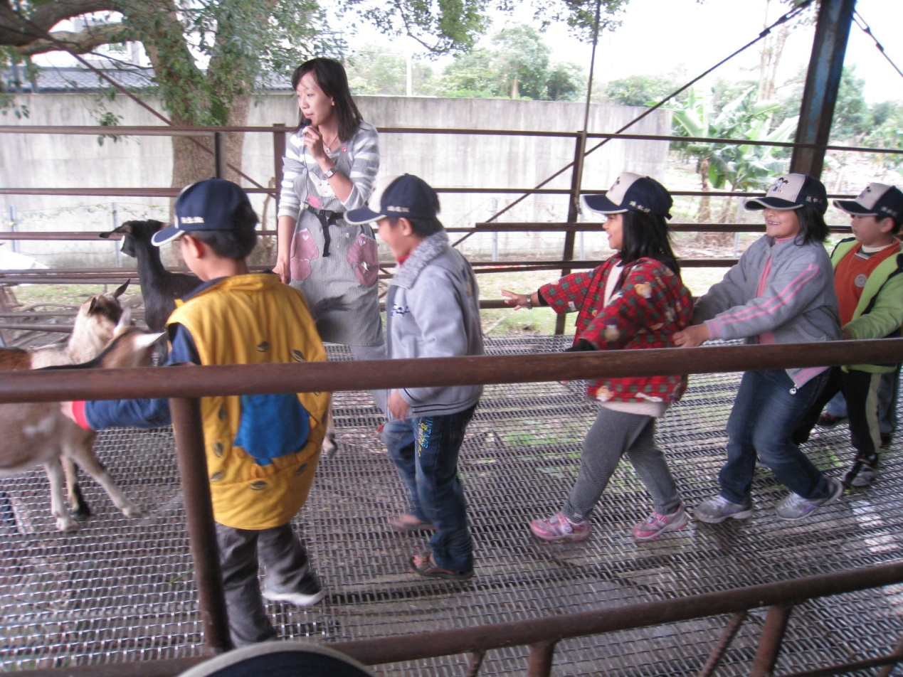

「小小羊兒回家啦！呀嘿！呀嘿！」牧羊人可是不好當的呢！

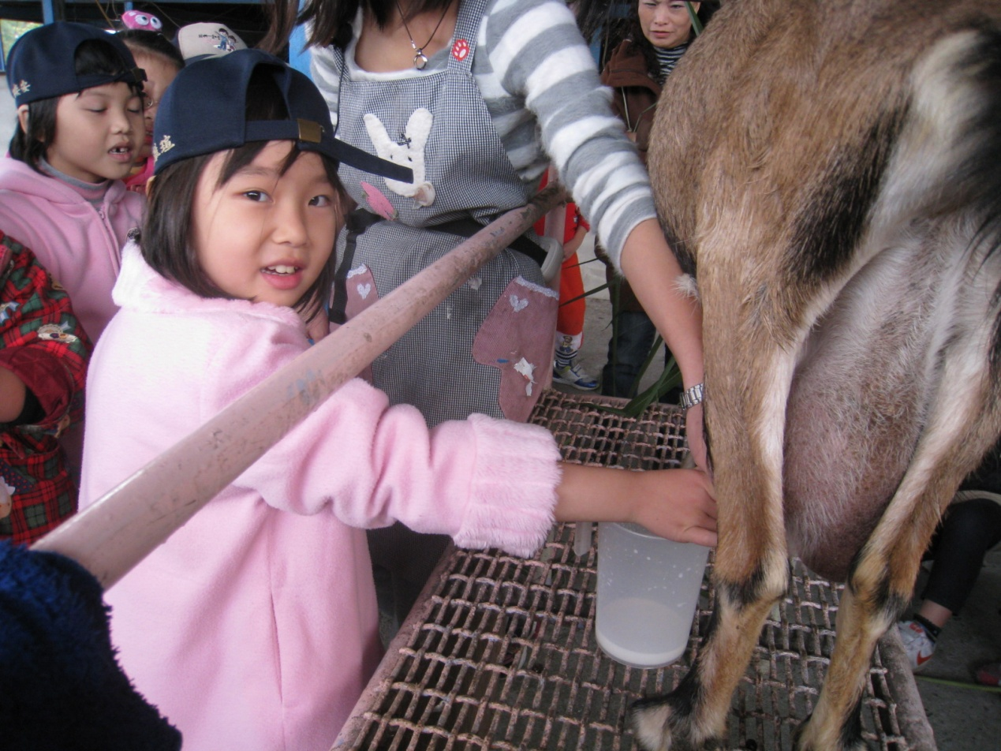

來擠羊奶囉！剛擠出來的是生奶，沒有經過殺菌，還不能喝喔！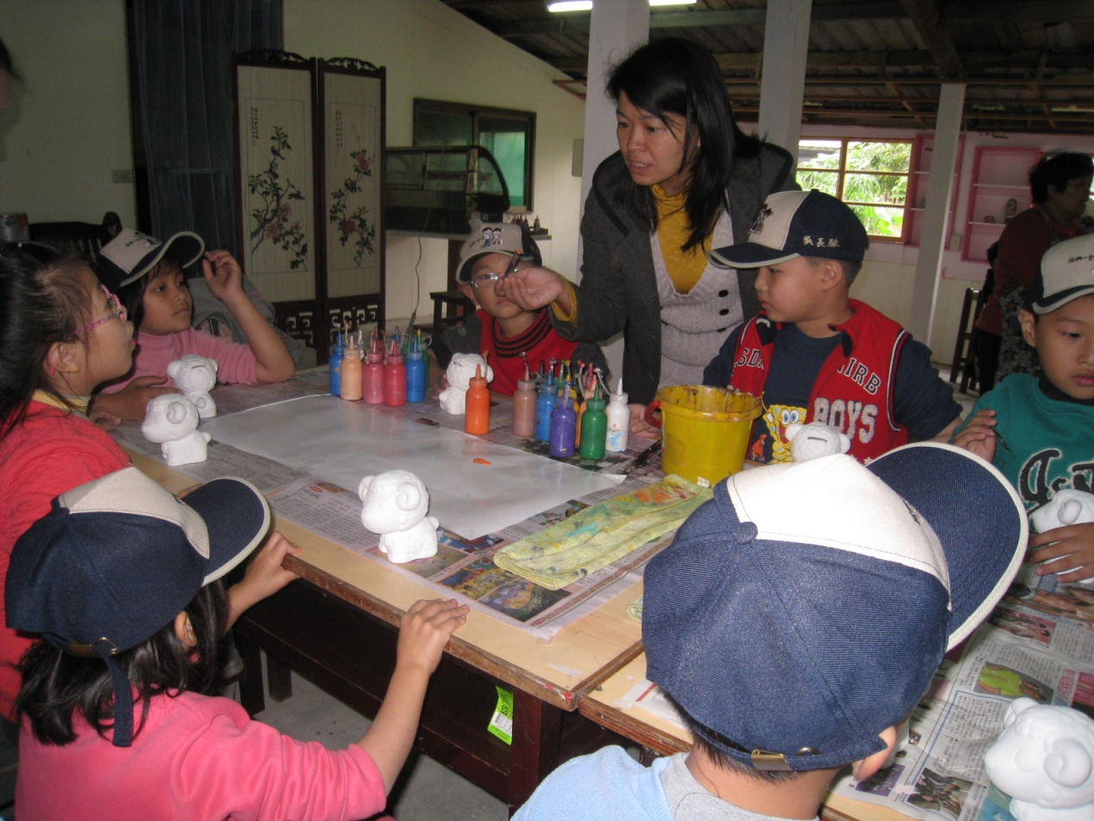

小朋友聚精會神仔細聆聽怎樣彩繪羊撲滿！

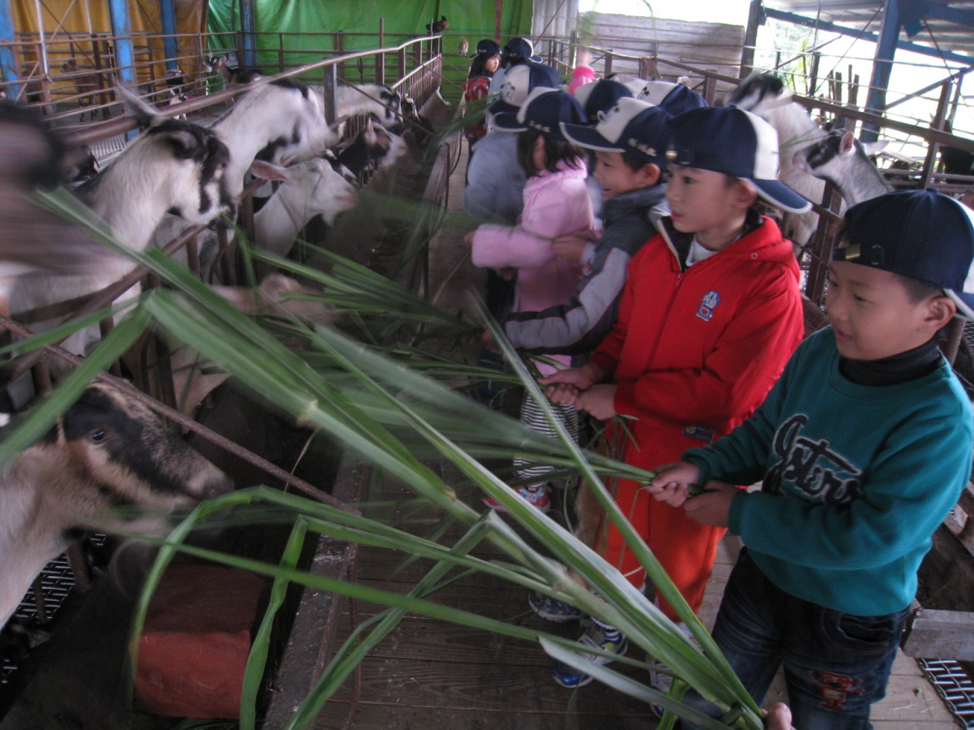

羊咩咩餓了吧！慢慢吃不要急，不要咬到我的手喔！

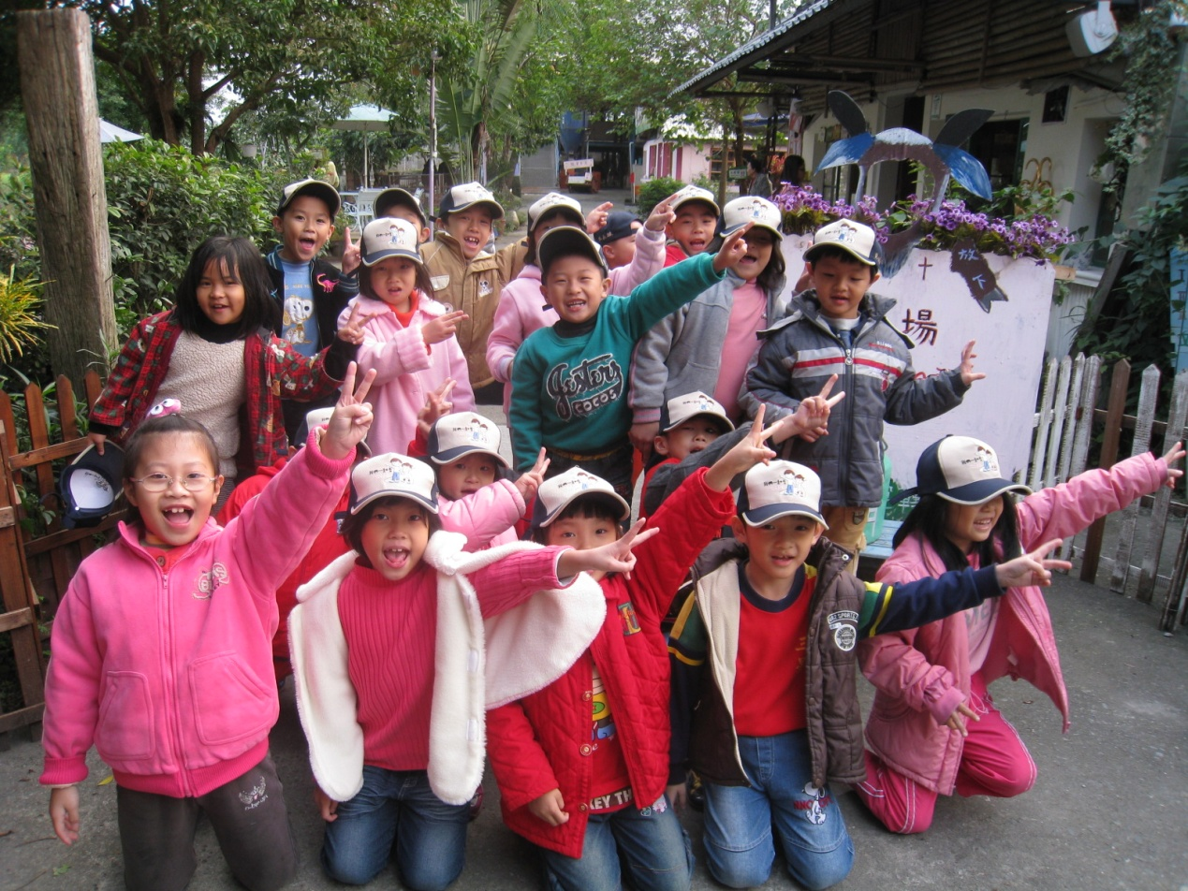

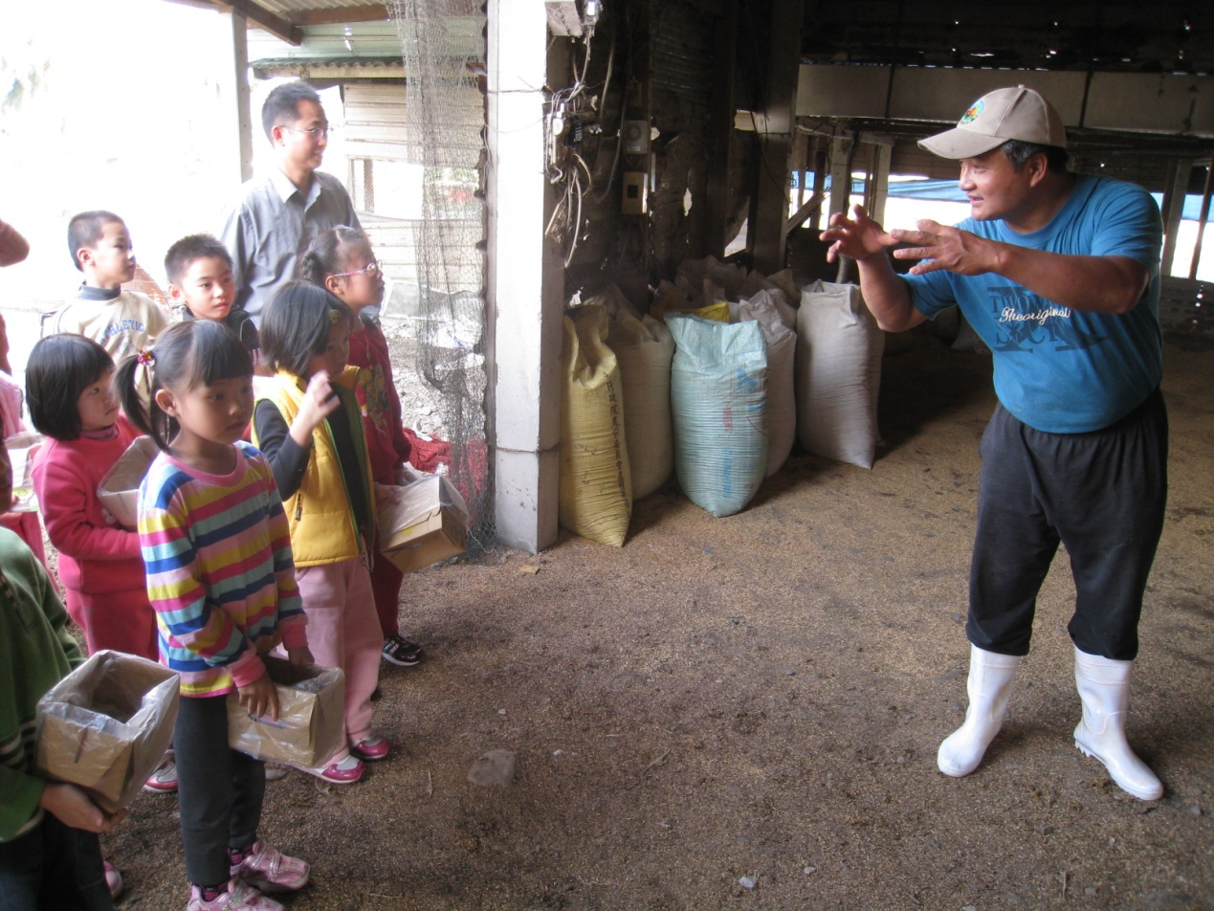

信仁牧場的第三代經營者是大洲國小家長委員會的副會長-陳信仁，副會長先幫小朋友仔細的解說鴨媽媽是很聰明的，每天早上都會自己走到蛋槽生蛋，絕對不會「黑白生」喔！

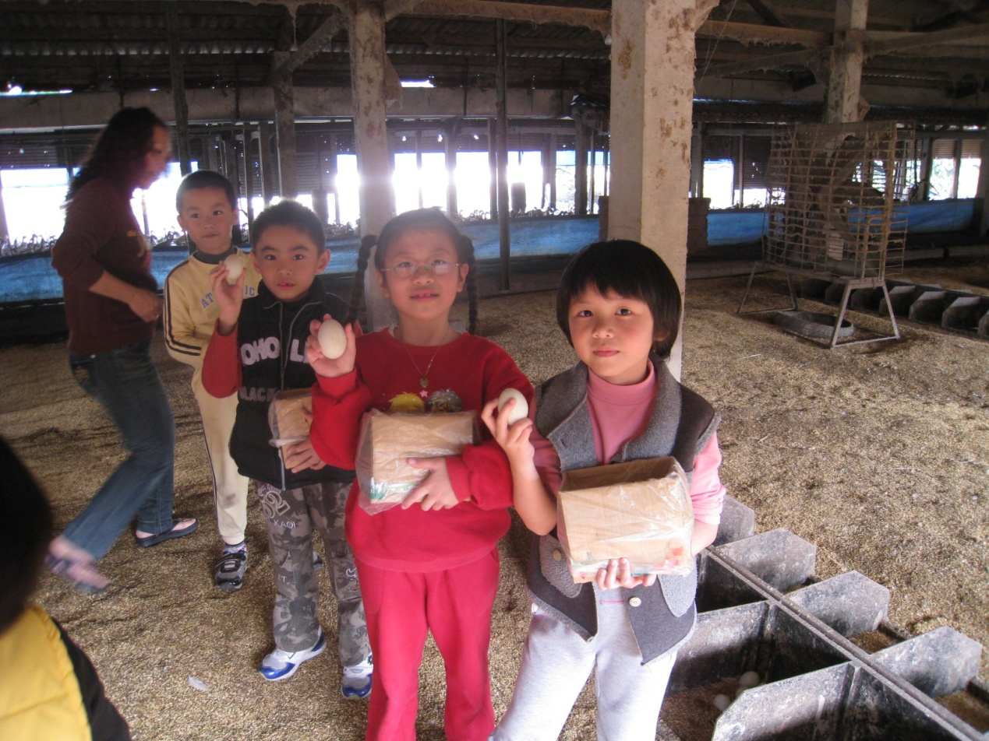

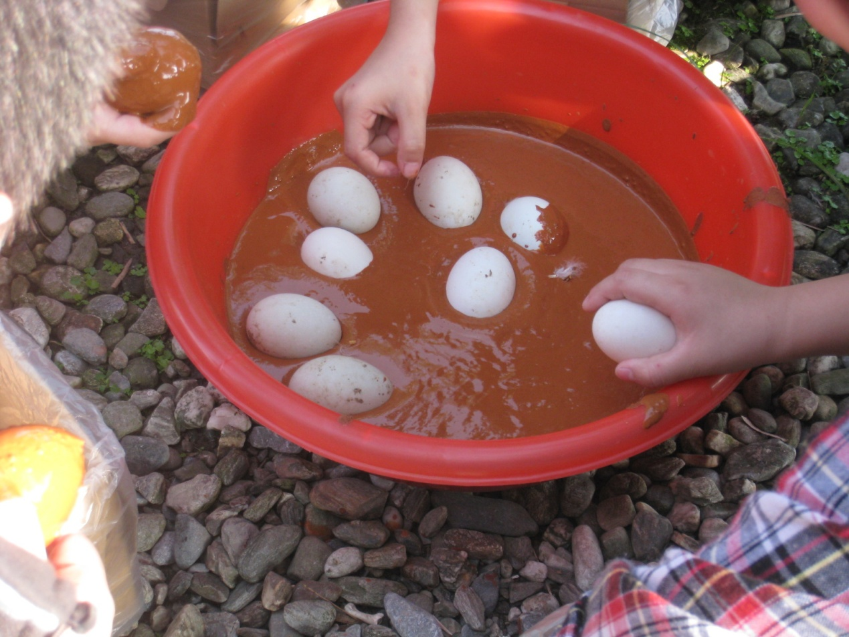

撿好蛋後就是將它放入紅土鹽泥中拌勻，接下來只要等個2星期左右就有鹹蛋可以煮來吃囉！

